Lampiran Leflet Manajemen diet DM

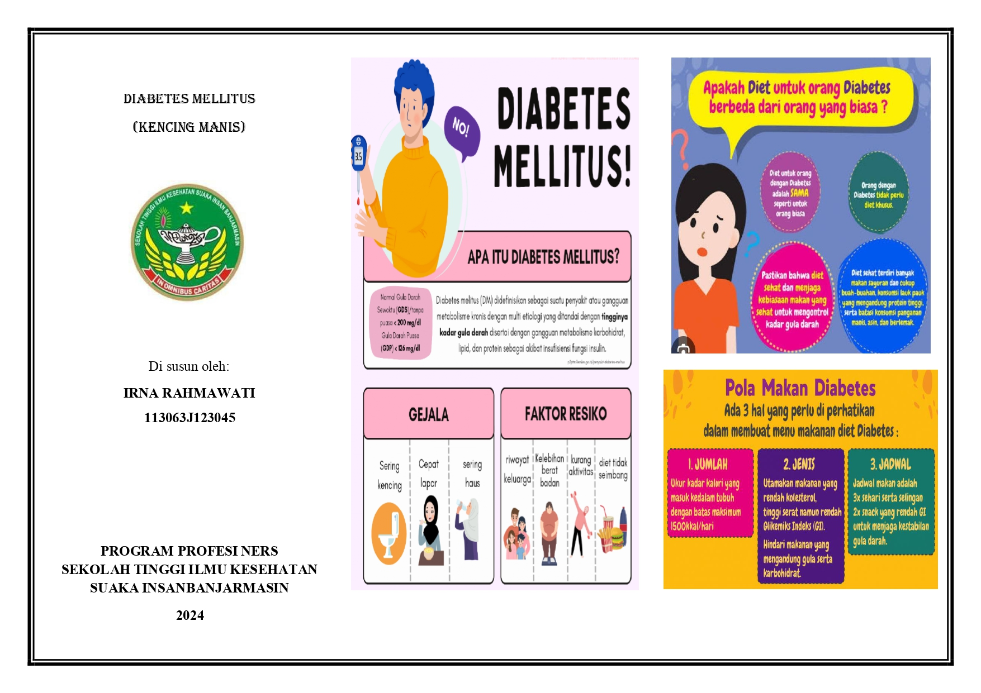
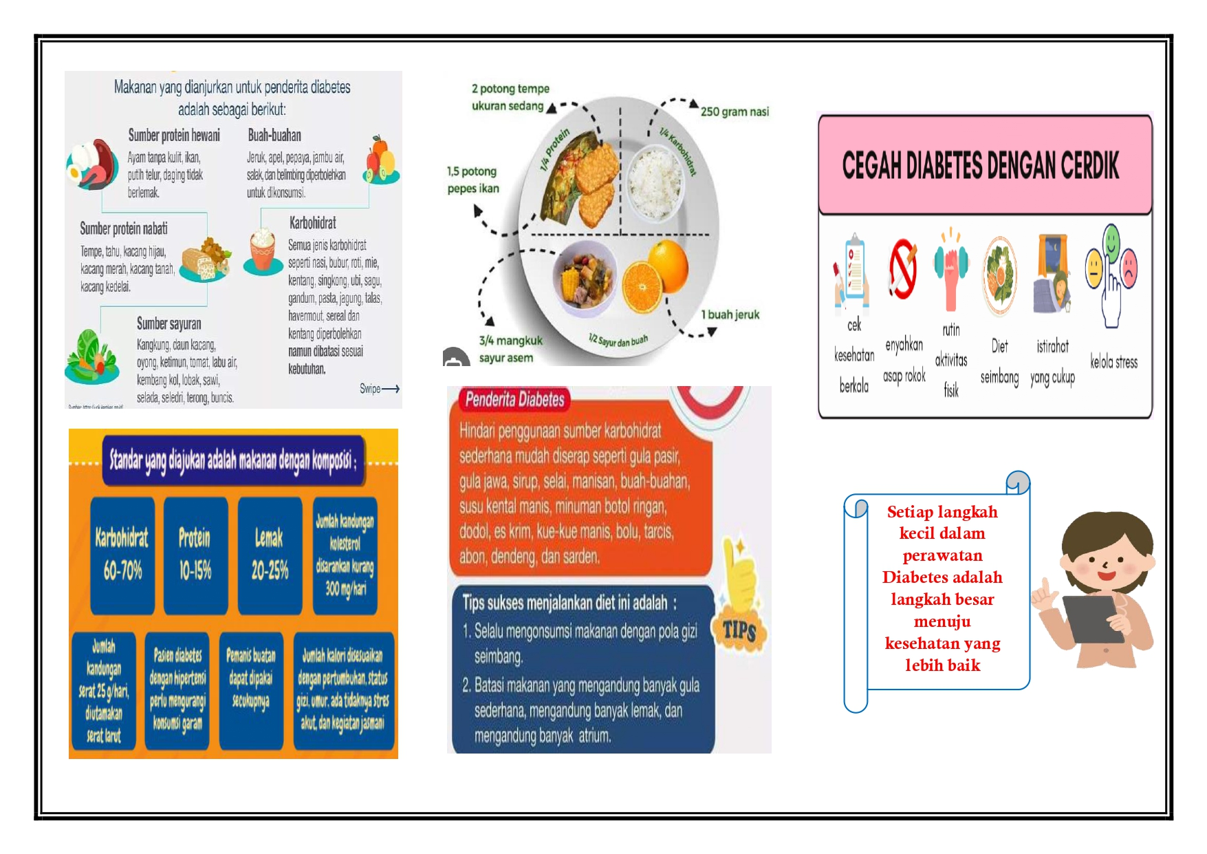

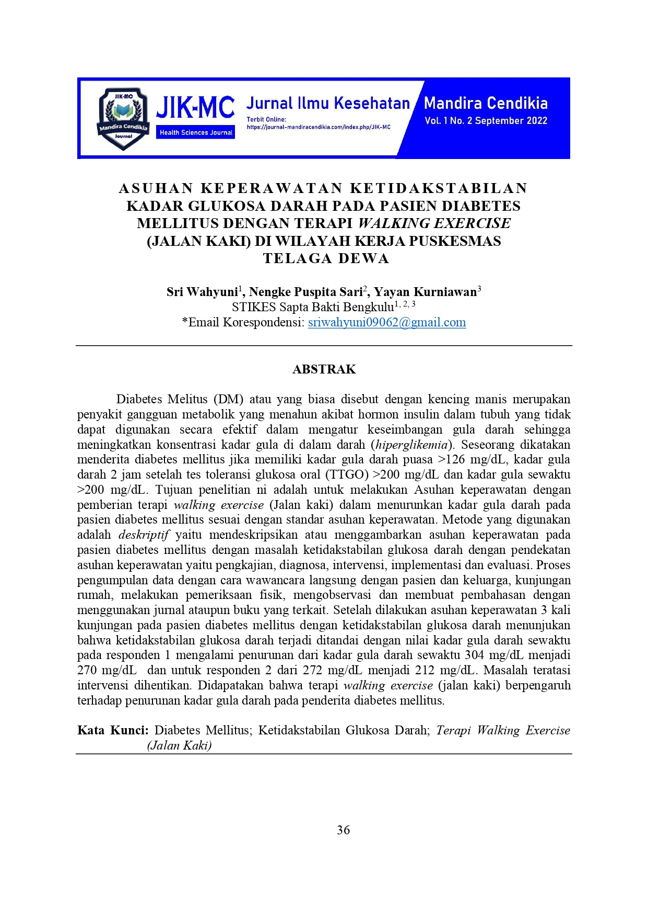
Lampiran EBV Jalan Kaki pada diagnosa 1
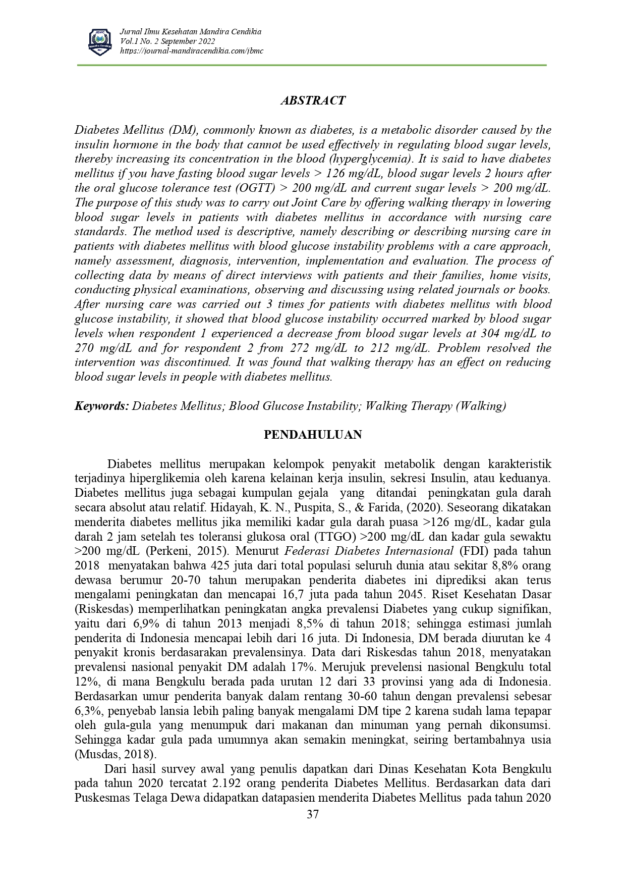
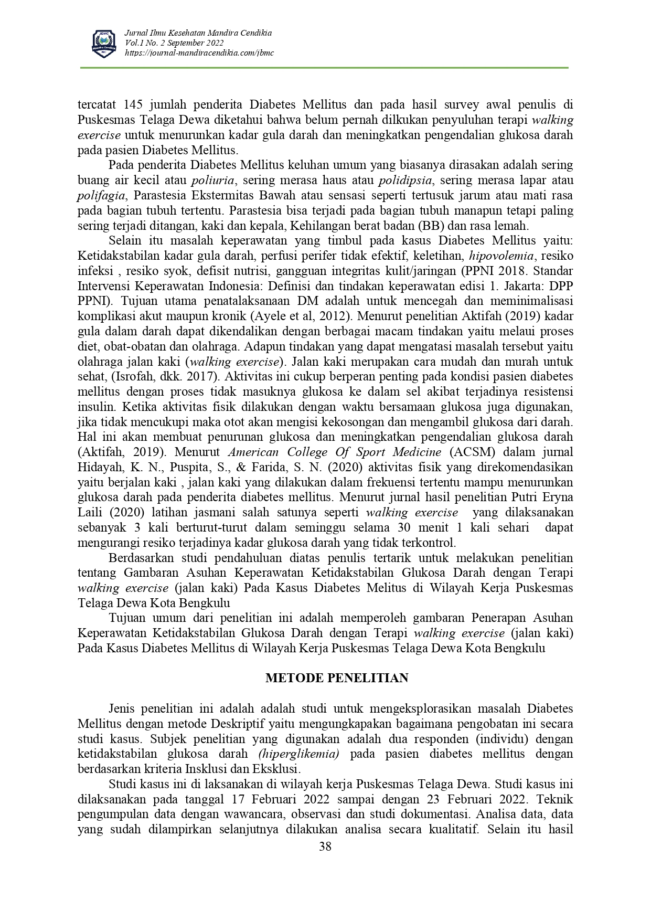
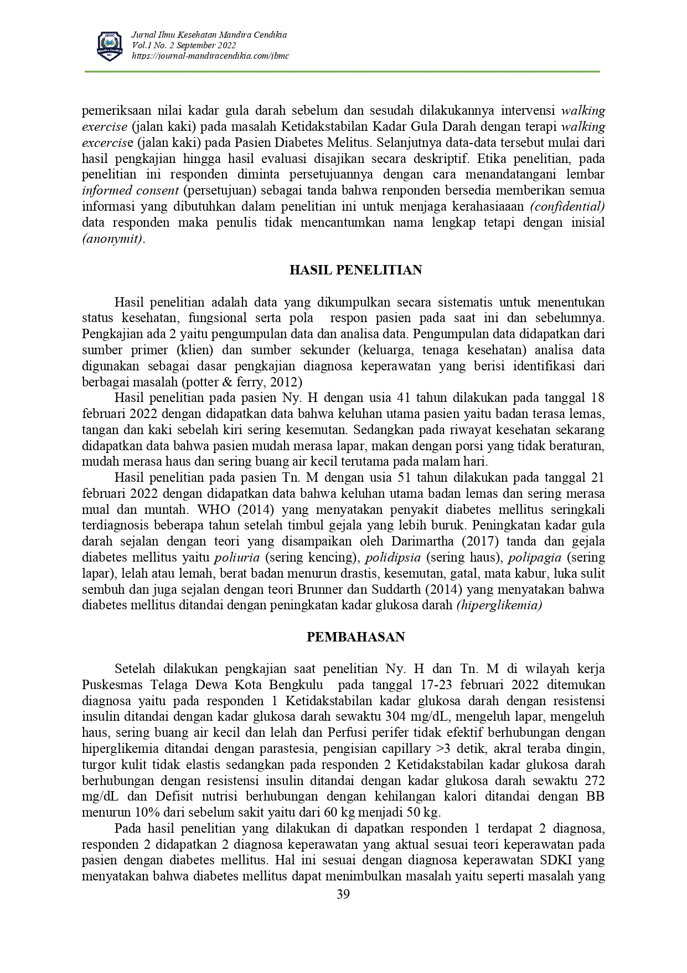
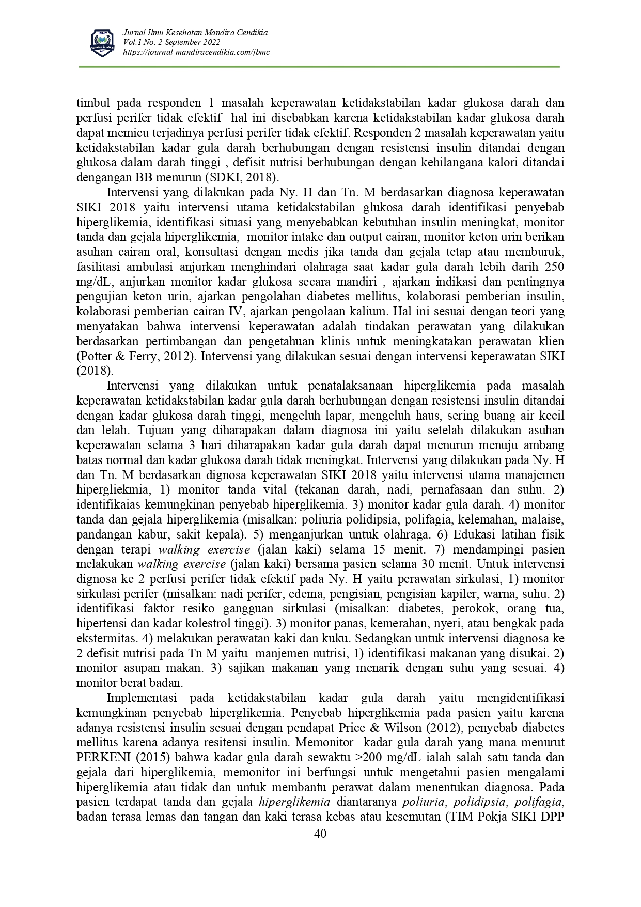
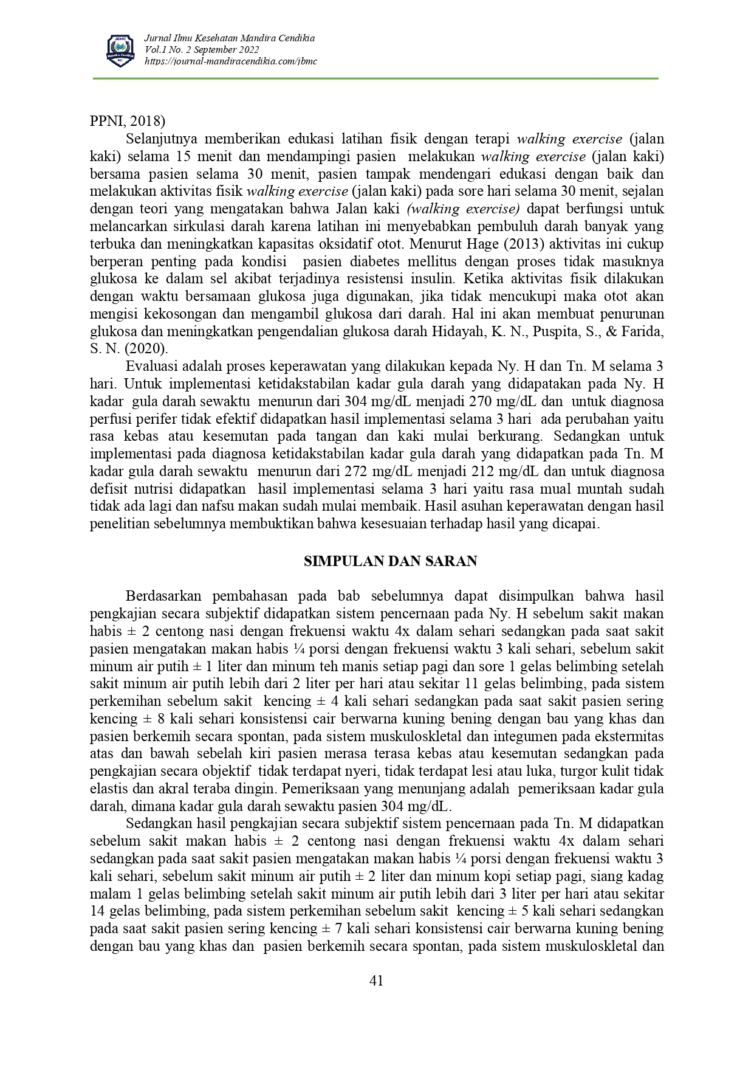
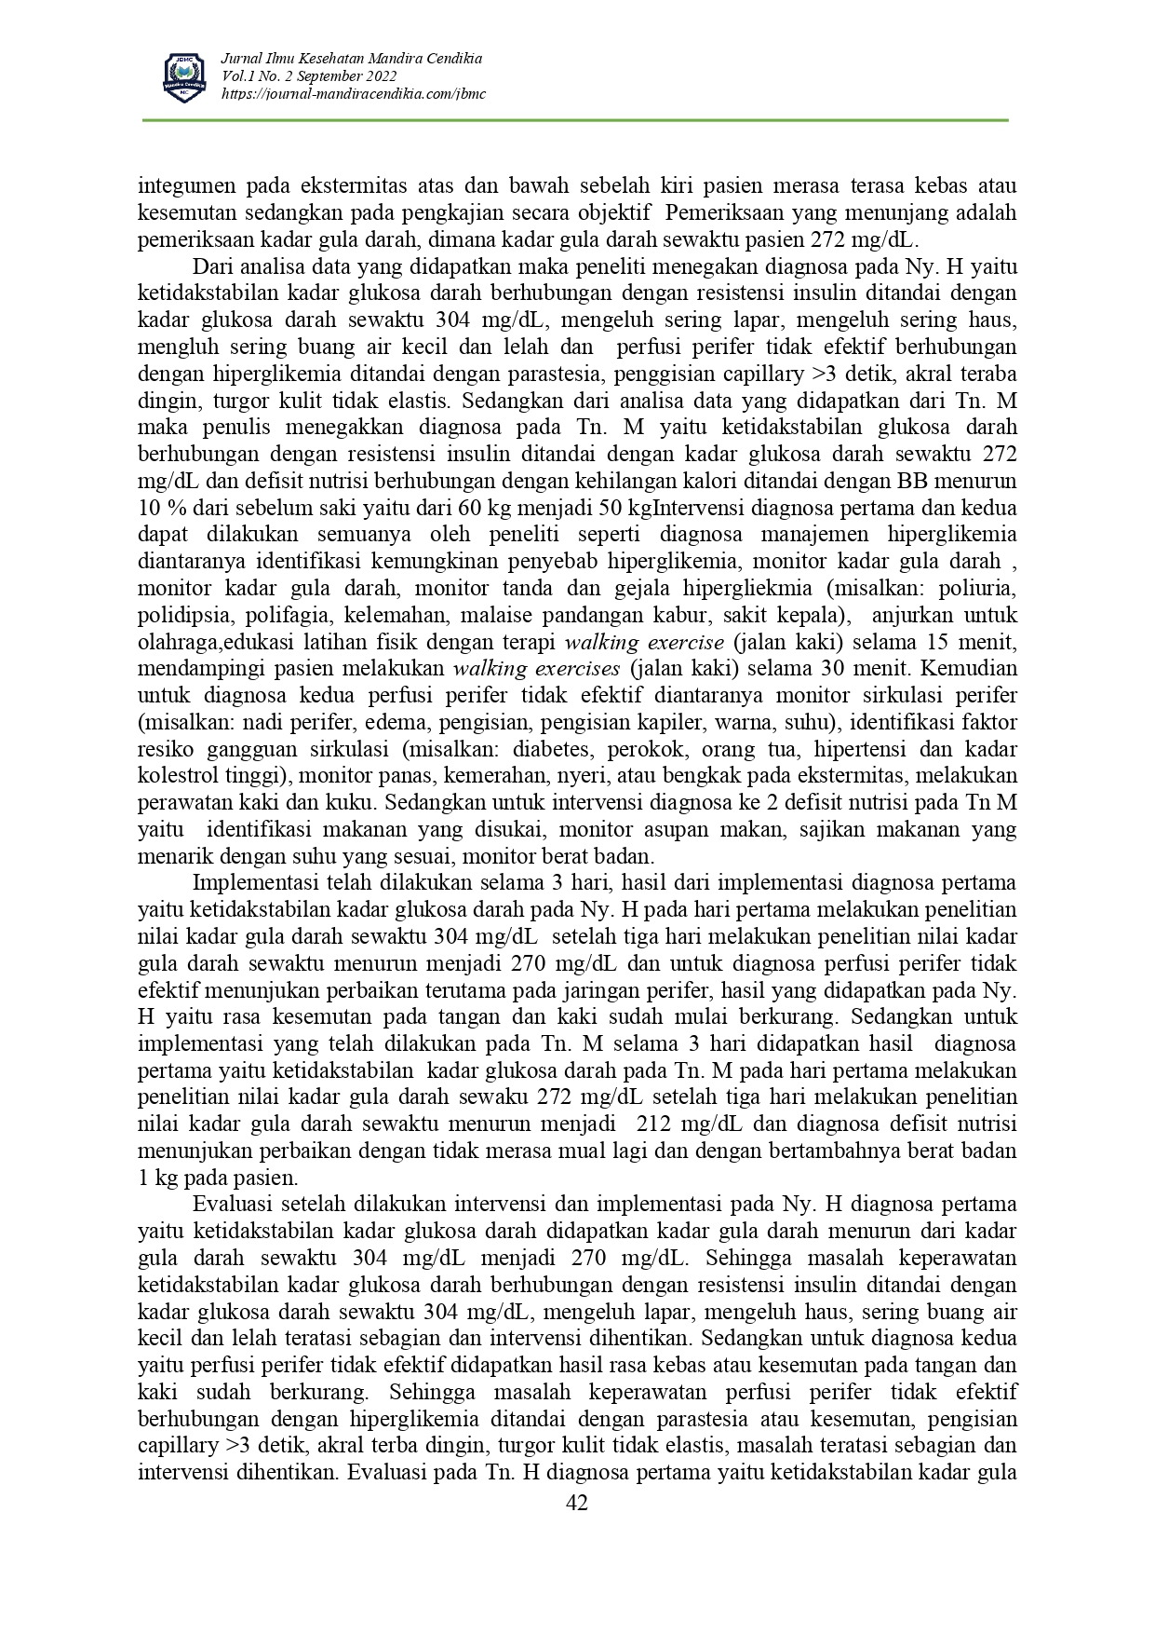
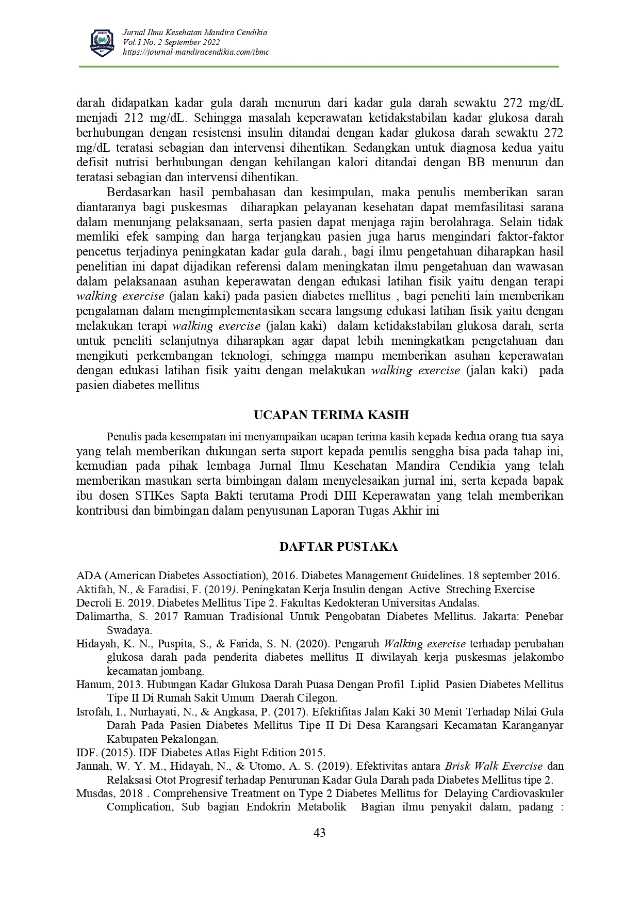
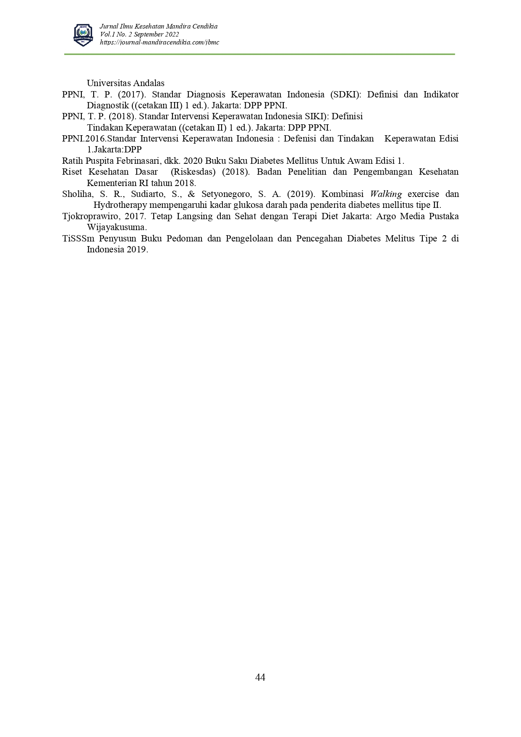
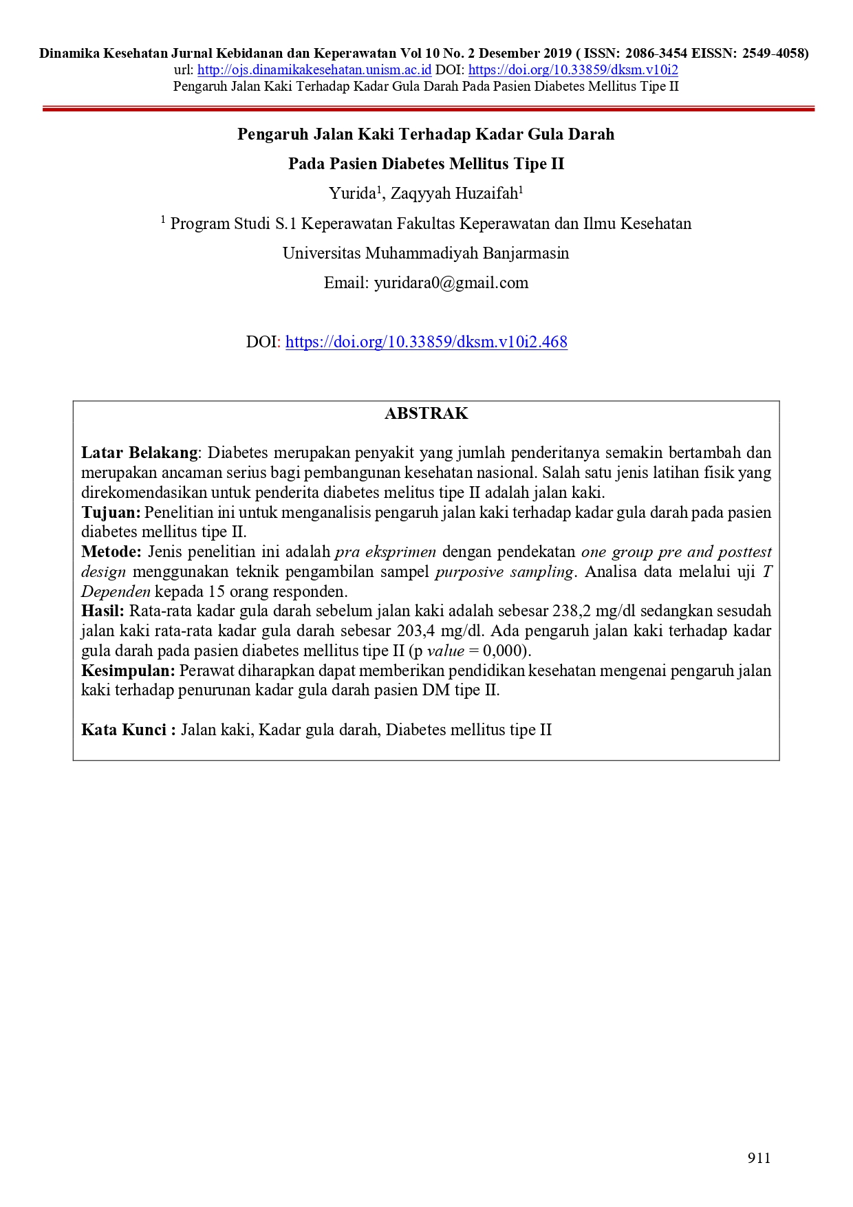
JURNAL EBV YANG KE 2
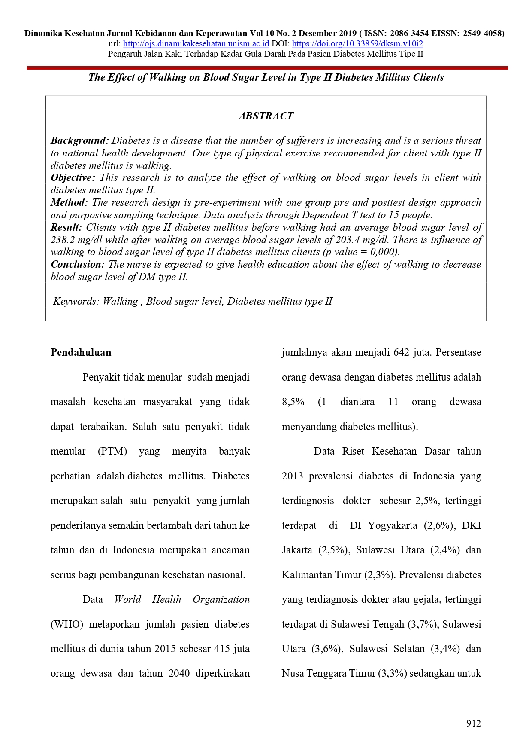
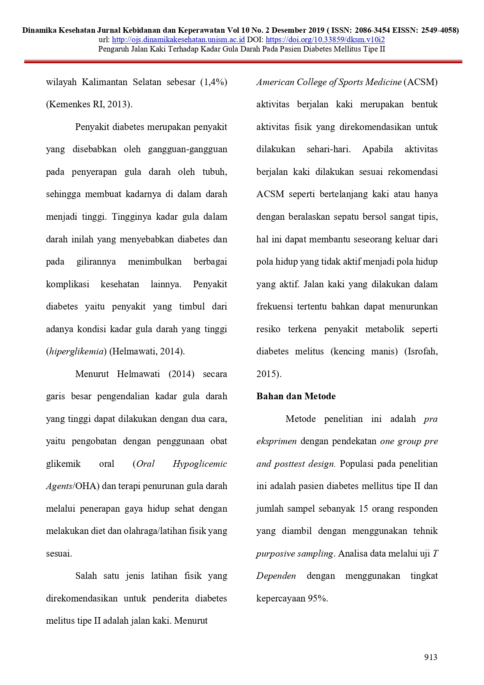
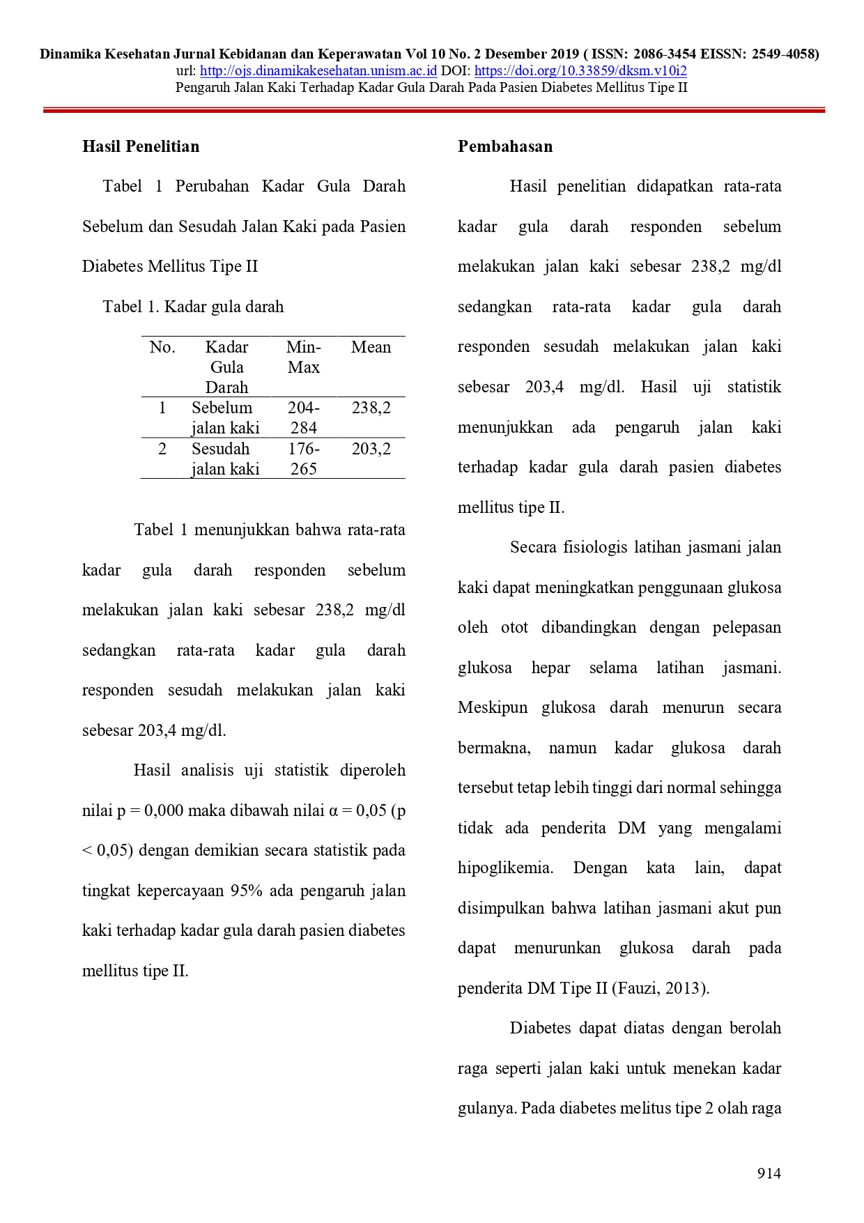
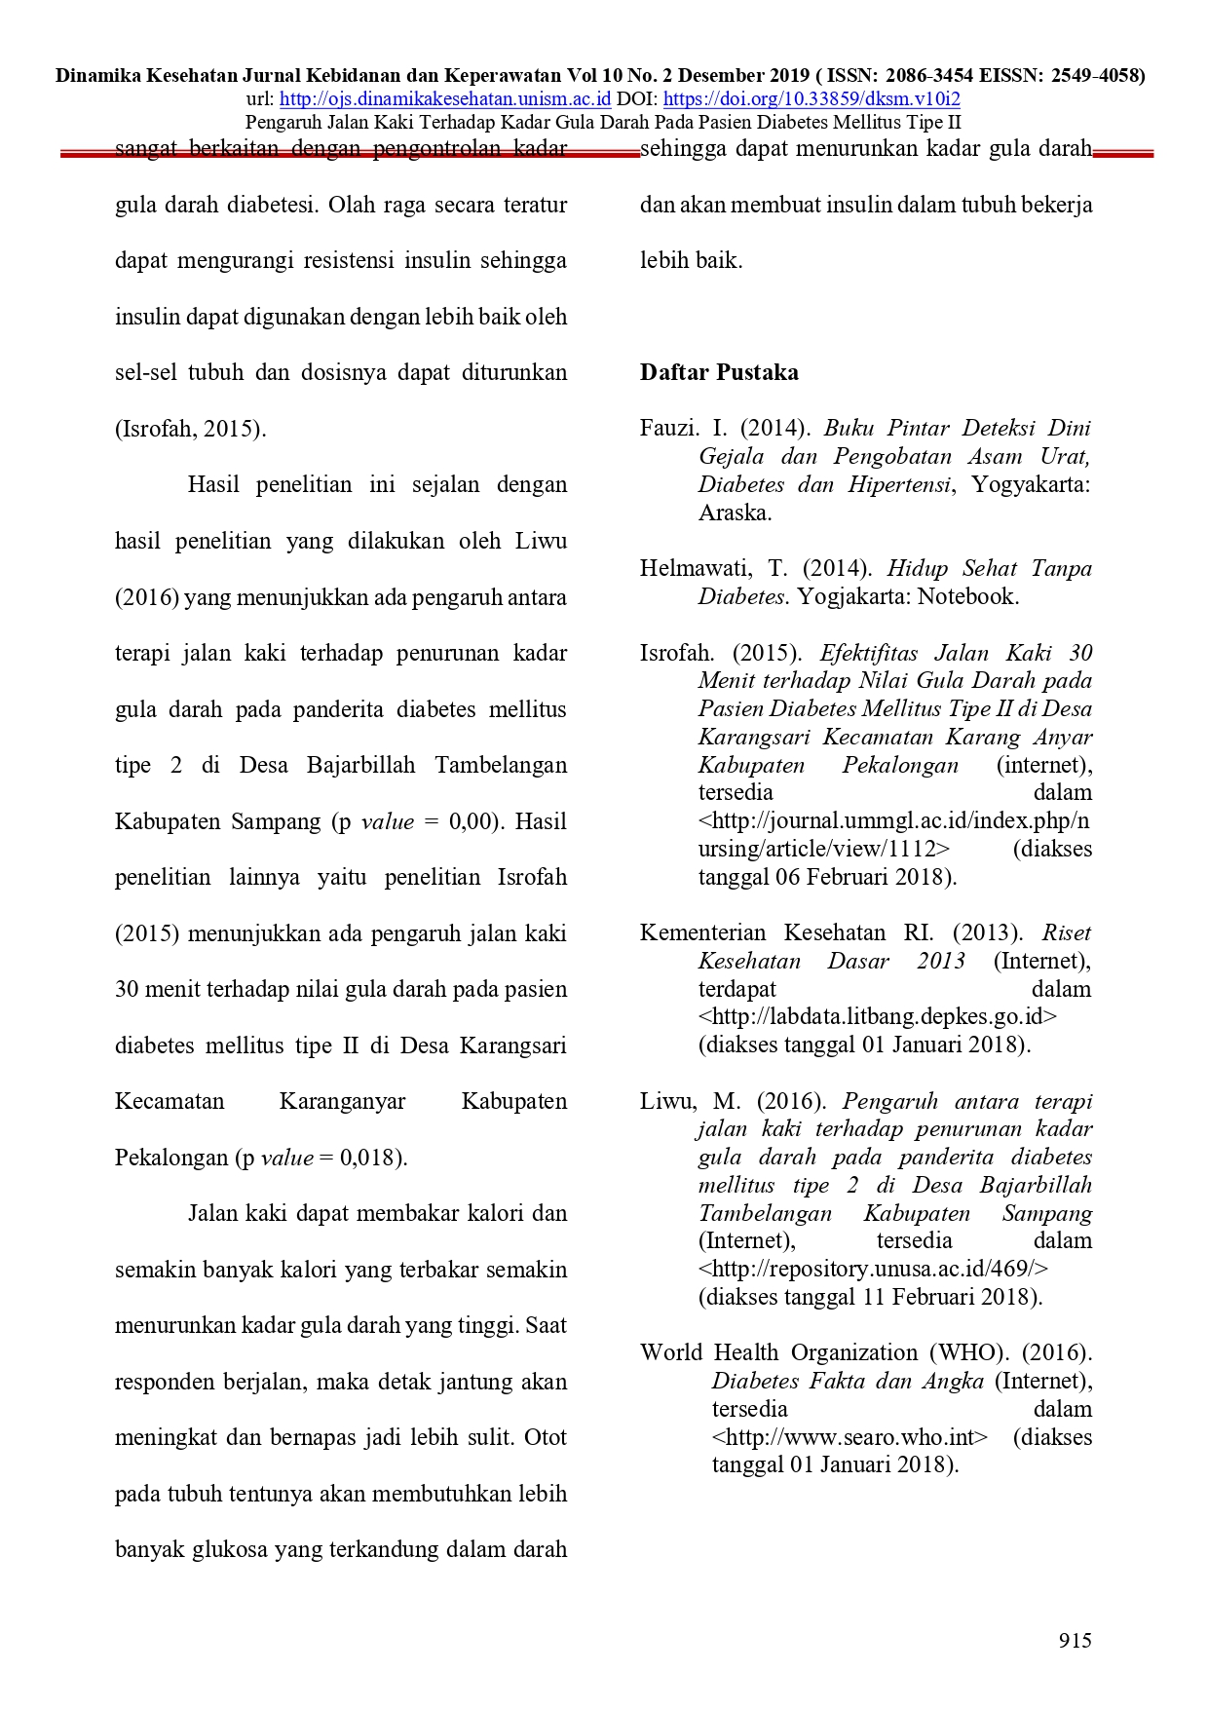
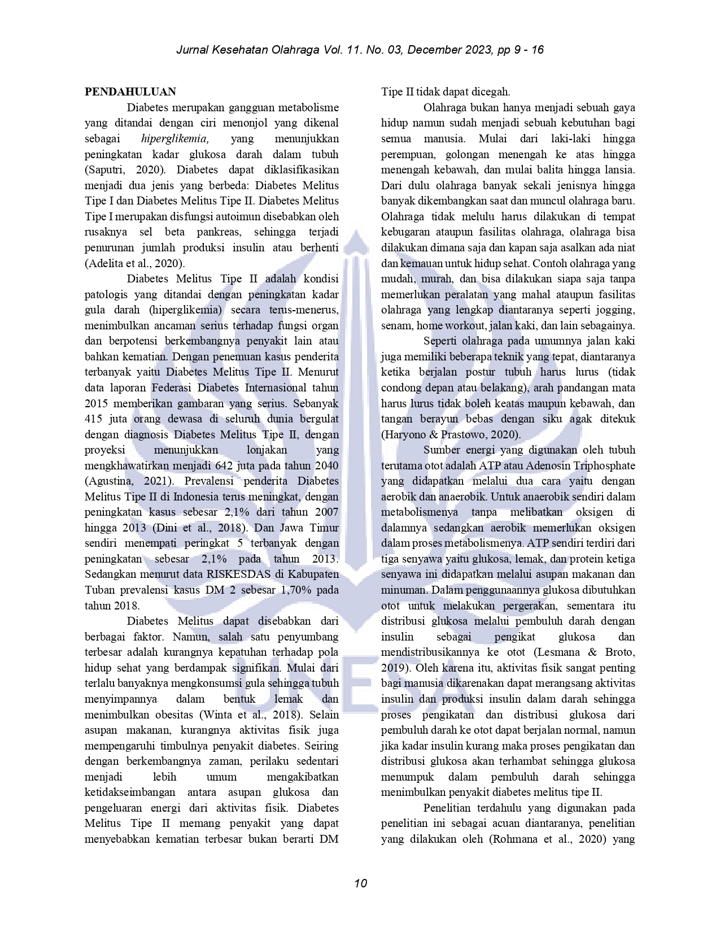
Lampiran EBV penyuluhan Kesehatan diagnosa 3
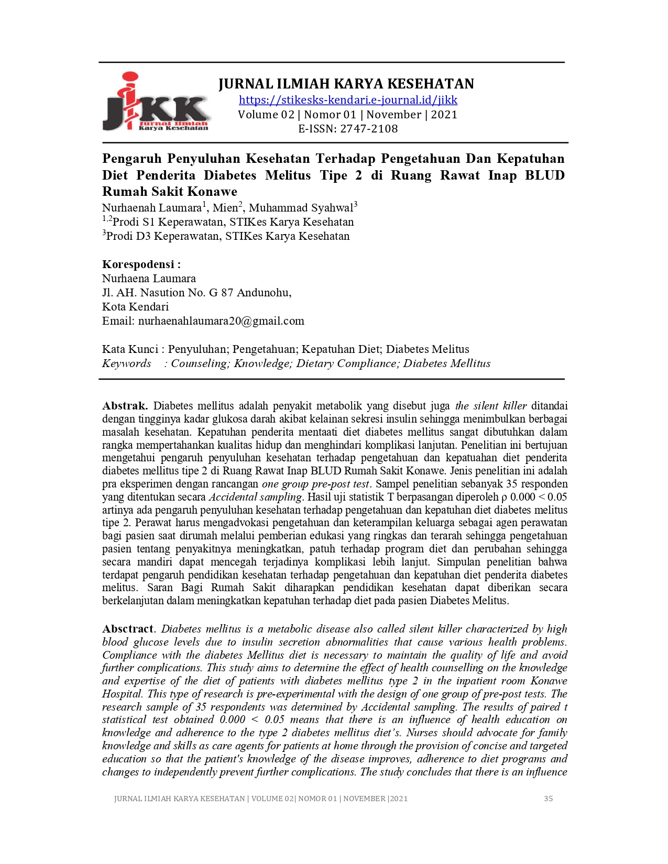
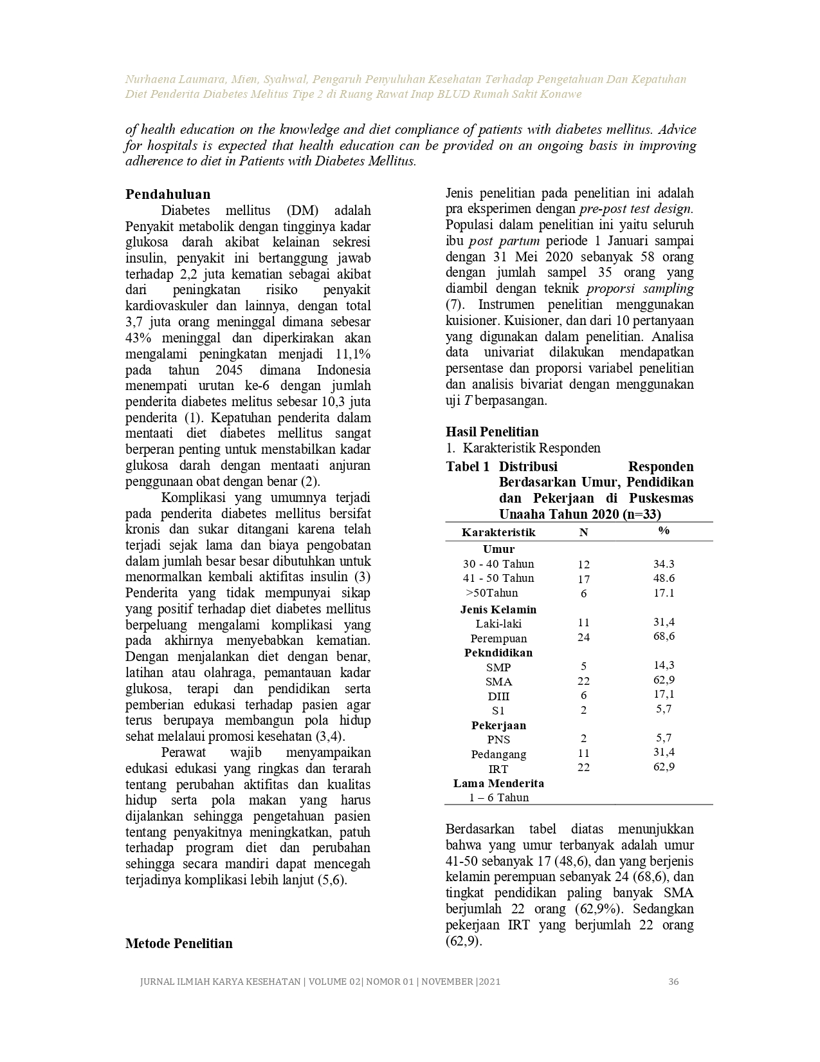
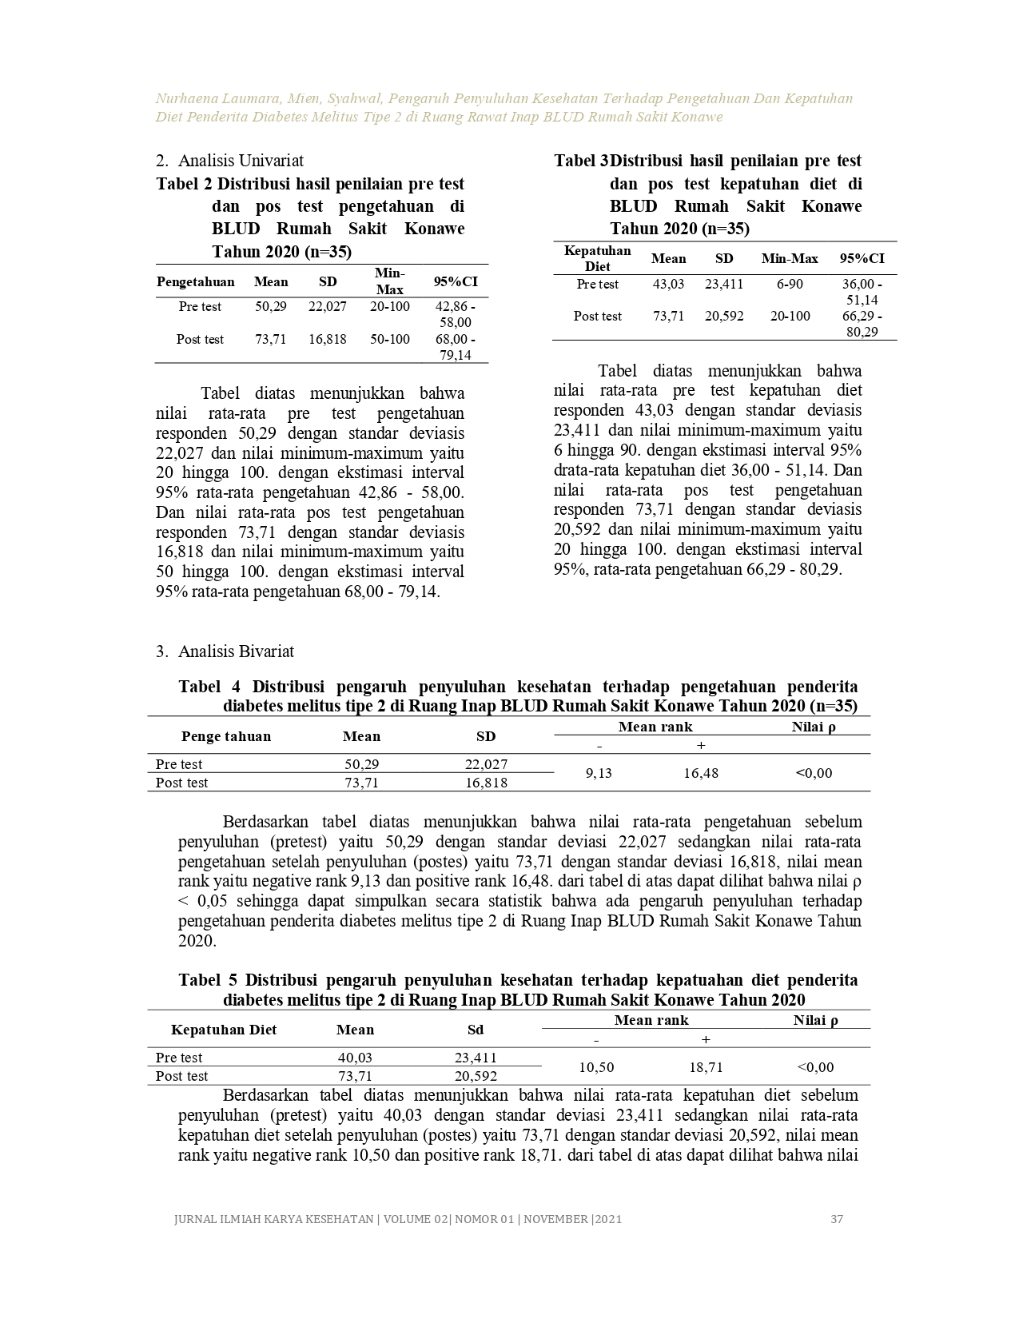
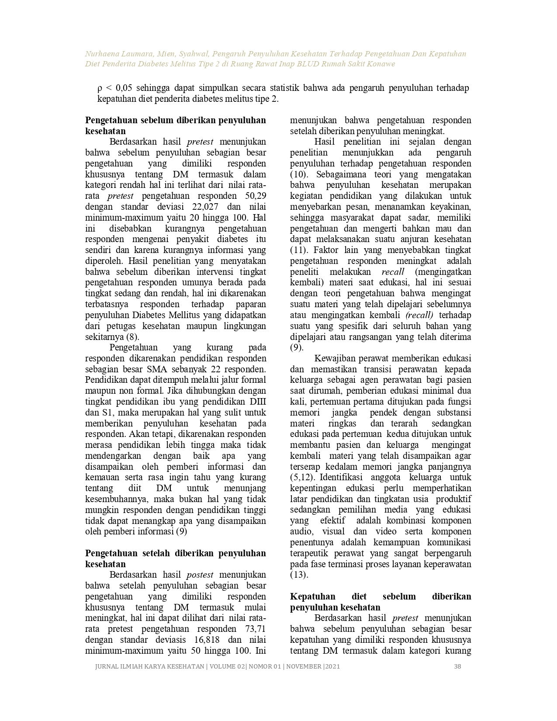
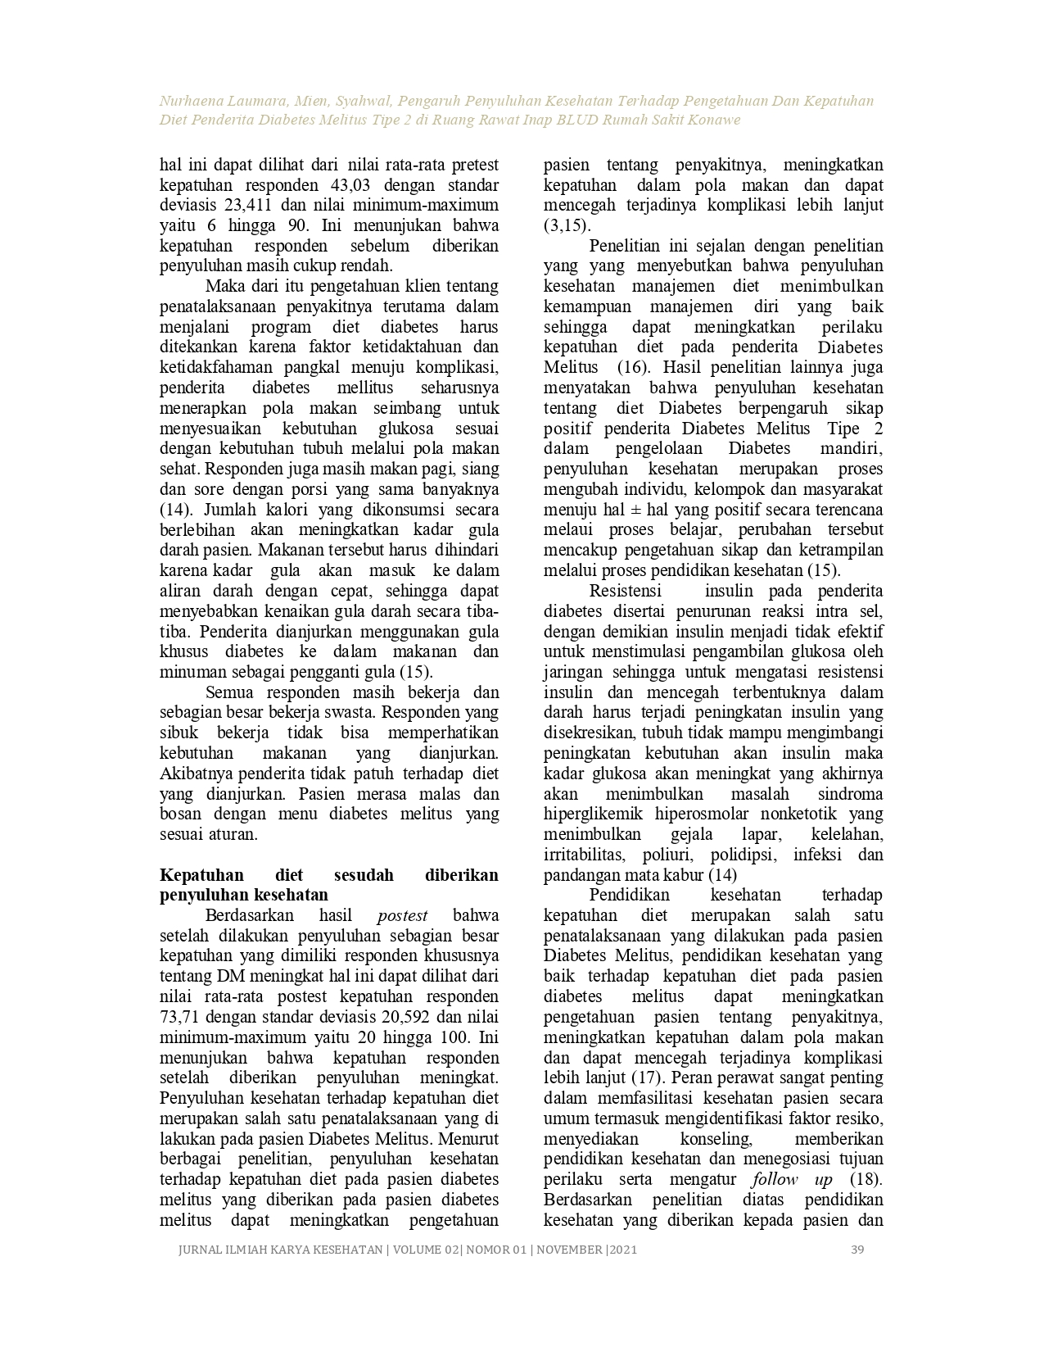
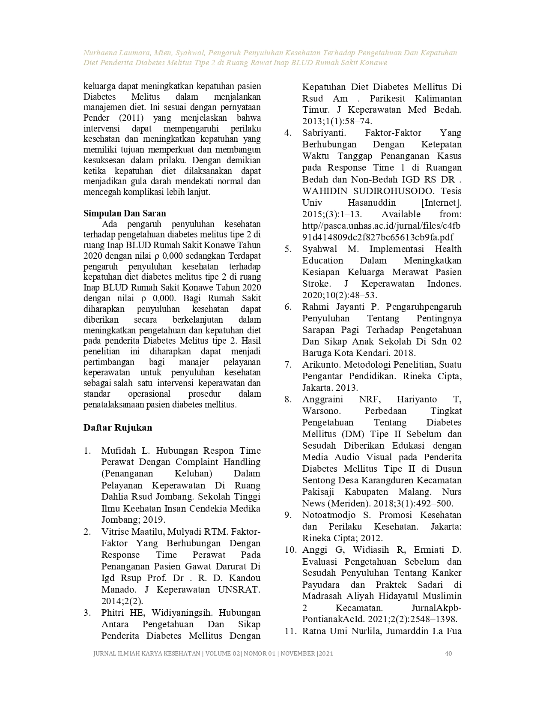
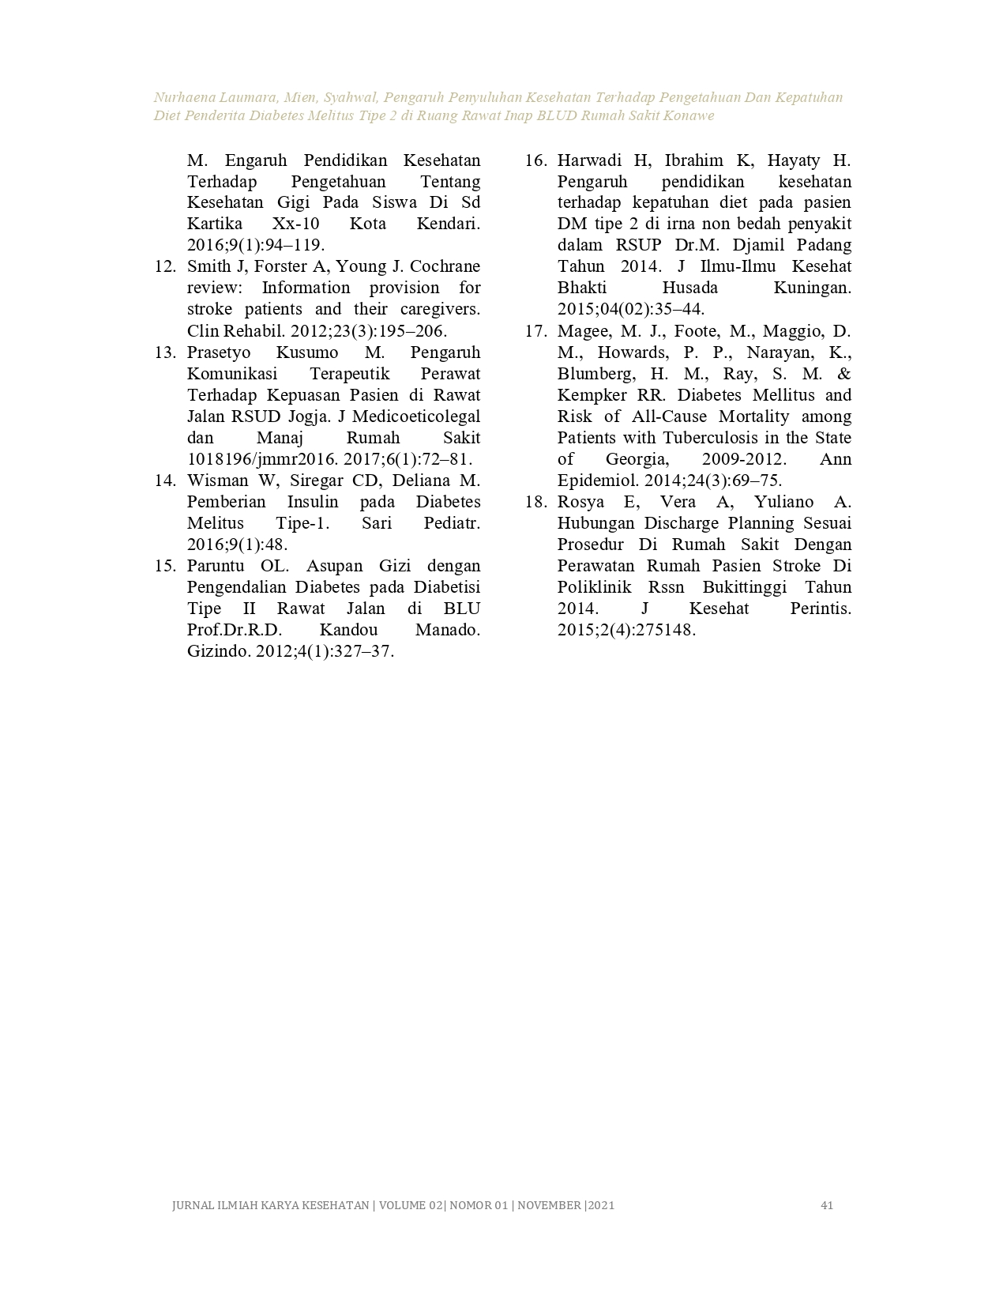
Lampiran Askep DM pada Ny.D
LAPORAN STASE KEPERAWATAN KOMPREHENSIF

ASUHAN KEPERAWATAN NY.D DENGAN GANGGUAN
SISTEM ENDOKRIN : DIABETES MELLITUS TIPE II DENGAN DIAGNOSA KEPERAWATAN KETIDAKSTABILAN GLUKOSA DARAH
DI WILAYAH KERJA UPT PUSKESMAS TUMPUNG LAUNG
TAHUN 2024



Disusun Oleh :
IRNA RAHMAWATI
113063J123045

Dosen Pembimbing :
Septi Machelia Champa Nursery, S.Kep.Ners. M.Kep

SEKOLAH TINGGI ILMU KESEHATAN SUAKA INSAN
PROGRAM STUDI ILMU KEPERAWATAN DAN PROFESI NERS
BANJARMASIN
2024

LAPORAN STASE KEPERAWATAN KOMPREHENSIF

ASUHAN KEPERAWATAN NY.D DENGAN GANGGUAN
SISTEM ENDOKRIN : DIABETES MELLITUS TIPE II DENGAN DIAGNOSA KEPERAWATAN KETIDAKSTABILAN GLUKOSA DARAH
DI WILAYAH KERJA UPT PUSKESMAS TUMPUNG LAUNG
TAHUN 2024

Disusun Sebagai Salah Satu Syarat untuk memperoleh gelar Profesi Ners
di Sekolah Tinggi Ilmu Kesehatan Suaka Insan Banjarmasin

Disusun Oleh :
IRNA RAHMAWATI
113063J123045

Dosen Pembimbing :
Septi Machelia Champa Nursery, S.Kep.Ners. M.Kep

SEKOLAH TINGGI ILMU KESEHATAN SUAKA INSAN
PROGRAM STUDI ILMU KEPERAWATAN DAN PROFESI NERS
BANJARMASIN
2024
- PENGKAJIAN
- Identitas
    - Nama : Ny. D
    - Umur : 44 tahun
    - Jenis Kelamin : Perempuan
    - Pendidikan : SD
    - Pekerjaan : IRT
    - Agama : Islam
    - Suku/ bangsa : Dayak Bakumpai
    - Alamat : Jl. KH Dewantara RT.008 Kel.Tumpung Laung II
    - Ruang dirawat : -
    - Tanggal masuk : 8 Juli 2024 pukul 10.13 WIB
    - No. Register/RM : D 167
    - Diagnosa medis : Diabetes Mellitus Type II
    - Dokter yang merawat : dr. Aprilia Vetricia Gandrung

- Riwayat Penyakit
- Keluhan Utama
Klien mengeluhkan badan terasa lemas dan pusing
- Riwayat Penyakit sekarang
Pada tanggal 8 Juli 2024 klien datang ke UPT Puskesmas Tumpung Laung diantar oleh suami klien menggunakan sepeda motor. Klien mengatakan badan terasa lemas, pusing, mata kabur, tangan dan kaki sering kesemutan. Klien ada beli obat diwarung namun sampai sekarang belum ada perubahan, lalu dibawa oleh sang suami ke puskesmas.
- Riwayat penyakit dahulu
Klien pernah di diagnosa penyakit kencing manis (Diabetes Mellitus) tiga tahun yang lalu, klien ada kontrol 3 bulan yang lalu dan diberi obat gula darah, namun obat tersebut tidak rutin diminum. Pada tahun 2023 klien juga pernah mengalami luka pada kaki kiri (kena beling), luka itu sulit sembuh sampai harus dirawat (perawatan luka) selama ± 3 bulan lamanya.
- Riwayat penyakit keluarga
Klien mengatakan ayah dan ibu klien menderita tekanan darah tinggi, tetapi tidak ada yang menderita DM.

- Riwayat Sosial
Dirumah klien tinggal bersama suami, anak dan cucu klien. Klien memiliki 3 orang anak. Klien mampu untuk bersosialisasi dengan baik.

Genogram keluarga Ny.D

Keterangan :

: Laki-laki : garis perkawinan

: Perempuan : garis serumah

: meninggal : Klien

- Pemeriksaan Fisik
Keadaan umum : Kesadaran compos mentis, GCS : E4V5M6
TTV : TD : 135/86 mmHg, Nadi : 93x/menit, RR : 20x/menit, Suhu : 36,3 °C
SO2 : 98%, BB : 50 Kg, TB : 145,3 Cm
No | Area Fisik | Hasil pemeriksaan | Analisa
1 | Kepala | Klien mengatakan kepala pusing  I : Bentuk simetris, lesi (-), klien menggunakan jilbab warna biru malam  P : palpasi tidak ada benjolan dan luka | Tidak Normal
2 | Mata | Klien mengatakan mata kabur  I : bentuk simetris, konjungtiva tidak anemis, sclera tidak ikterik, Pupil isokor tidak ada tanda peradangan  P : Tidak ada nyeri tekan | Tidak Normal
3 | Telinga | Tidak menggunakan alat bantu dengar, fungsi pendengaran baik  I : bentuk simetris, bersih tidak ada serumen, tidak berbau busuk  P: Tidak ada nyeri tekan | Normal
4 | Hidung | Fungsi penciuman normal  I : bentuk simetris, tidak ada sumbatan, saat bernafas tidak ada cuping hidung mengembang  P : Tidak ada nyeri tekan | Normal
5 | Mulut | Klien dapat berbicara dengan baik, tidak ada gangguan bicara  I : Mukosa bibir lembab, warna merah, lesi (-), peradangan gusi (-), caries pada gigi (+)  P : Tidak ada nyeri tekan | Normal
6 | Leher | I: bentuk simetris tidak ada pembengkakan, tidak ada pembesaran vena jugularis,  P: Tidak ada nyeri, tidak ada pembesaran kelenjar tiroid dan limfe | Normal
7 | Dada (jantung & paru-paru) | Klien mengatakan tidak ada sesak nafas  I : bentuk normal simetris, warna dan kondisi kulit normal  P : bunyi jantung redup dan bunyi paru sonor  A : Vesicular (+/+), wheezing (-/-), rhonki (-/-) | Normal
8 | Abdomen | Klien mengatakan tidak ada nyeri ulu hati  I: Bentuk normal, kulit bersih tidak ada lesi  P: tidak ada edema, tidak ada nyeri dan tidak ada massa abnormal  P: bunyi timpani  A: bisisng usus 16 x/m | Normal
10 | Genitalia | Klien mengatakan sering BAK dan dapat BAK dengan normal ke WC, klien mengatakan tidak ada nyeri saat BAK | Normal
11 | Rectum | Tidak ada nyeri saat BAB | Normal
9 | Ekstremitas (atas & bawah) | I : bersih, tidak ada deformitas, tidak ada luka  P: Tidak ada nyeri tekan, tidak ada edema, tidak ada luka  5 5  5 5 | Normal
10 | Kulit | I : terdapat bekas-bekas luka pada badan klien, warna kulit sawo matang, tidak ada lesi, turgor kulit baik, suhu 36,3℃ , kuku normal  P : Kulit teraba dingin, turgor kulit kembali sebelum 2 detik | Normal

- 11 Pola Gordon
 |  | Sebelum sakit | Sesudah sakit
a. | Persepsi terhadap kesehatan Manajemen Kesehatan | - Klien mengatakan tidak rutin minum obat dan memeriksakan kesehatannya. | Klien mengatakan bingung dengan makanan yang bisa dimakan dan klien memiliki keluhan lemas, pusing, pandangan mata kabur
b. | Pola aktivitas dan latihan | Kemampuan merawat diri seperti berpakaian, berpindah, toileting, mandi, makan dan minum bisa dilakukan sendiri serta kebiasaan mengurus rumah sendiri | Klien mengatakan mengurus rumah dibantu oleh suami dan anaknya karena sakit.
c. | Pola dan Istirahat dan tidur | Tidur siang malam teratur dan tidak ada gangguan | Klien mengatakan lebih sering ngantuk dan sesekali terbangun pada malam hari karena kaki dan tangan yang kesemutan
d. | Pola Nutrisi-Metabolik | Nafsu makan baik, Klien makan 4- 5 kali sehari diselingi dengan makan cemilan Klien tidak ada alergi makanan. | Klien makan 4- 5 kali sehari diselingi dengan makan cemilan. Klien mengatakan sering haus. Tidak ada nyeri menelan dan tidak ada pantangan
e. | Pola Eliminasi | BAB 1 kali sehari, dengan konsistensi sedang BAK 5-8 x sehari, ± 1500cc / hari warna kuning bening dan tidak ada kesulitan BAK | Klien mengatakan BAB 1 kali sehari, lebih sering BAK
f. | Pola kognitif dan Perseptual | Tidak terdapat kelainan pada panca indera dan cara berkomunikasi. | Mata semakin kabur
g. | Konsep diri | Dapat melakukan pekerjaan rumah dengan baik | Merasa badan lemes, tugas sebagai IRT dibantu oleh anak dan suami. klien dapat berkomunikasi dengan baik, klien dapat menjawab pertanyaan perawat dengan baik.
h. | Pola Koping | Jika ada masalah biasa dibicarakan dengan suami | Selama sakit klien diurus oleh anak dan suami.
i. | Pola Seksual-Reproduksi | Tidak ada | Tidak ada
j. | Pola Peran-Hubungan | Klien berhubungan baik dengan anak dan suami, begitu juga dengan kerabat keluarga yang lain | Peran sebagai istri kurang maksimal karena sakit. Terlihat klien diantar ke Puskesmas oleh suami
k. | Pola Nilai-Kepercayaan | Klien selalu sholat lima waktu, kadang-kadang berjamaah bersama anak dan suami | Kurang dalam menjalankan sholat Klien berdoa semoga cepat sembuh

- PROSEDUR DIAGNOSTIK
No | Hari/Tanggal | Jenis Pemeriksaan | Hasil | Nilai Normal | Analisa
1. | Senin,  8 Juli 2024 | GDS | 295 mg/dl | < 200 mg/dl | Hiperglikemia adalah suatu kondisi dimana kadar gula dalam darah meningkat secara berlebihan/ melampaui nilai normal.

- ANALISA DATA

DATA | ETIOLOGI | PROBLEM
DS :  Klien mengatakan badan lemas, kepala pusing, sering haus, banyak makan, sering kencing, mengantuk dan mata kabur  DO :  GDS :295 mg/dl  TTV :  TD: 135/86 mmhg  N: 93x/mnt  RR: 20 x/mnt  T: 36,3 ℃ | Hiperglikemia | Ketidakstabilan Kadar Glukosa Darah
DS:  - Klien tidak memeriksakan Kesehatan dan meminum obat gula darah secara rutin  - Klien mengatakan mual-mual setelah meminum obat penurun gula darah  DO:  Masih banyak sisa obat gula darah yang tidak diminum serta tidak mengontrol gula darah klien | Efek samping pengobatan | Ketidakpatuhan menjalani pengobatan
DS: Klien mengatakan bingung dengan makanan yang bisa dimakan  DO: Klien nampak bertanya-tanya mengenai makanan yang boleh dimakan dan yang tidak boleh dimakan | Kurang terpapar informasi | Defisit pengetahuan tentang manajemen diet

- RUMUSAN DIAGNOSA KEPERAWATAN
Dalam kasus ini yang menjadi diagnosa keperawatan adalah
  - Ketidakstabilan kadar glukosa darah (D.0027) b.d hiperglikemia ditandai dengan badan lemas, kepala pusing, sering haus, banyak makan, sering kencing, mengantuk, mata kabur, GDS: 295 mg/dl
  - Ketidakpatuhan menjalani pengobatan (D.0114) b.d Efek samping pengobatan ditandai dengan Klien tidak memeriksakan Kesehatan, tidak meminum obat gula darah secara rutin dan mual-mual setelah meminum obat penurun gula darah
  - Defisit pengetahuan tentang manajemen diet (D.0111) b.d kurang terpapar informasi ditandai dengan klien mengatakan bingung dengan makanan yang bisa dimakan dan klien nampak bertanya-tanya mengenai makanan yang boleh dimakan dan yang tidak boleh dimakan

- NURSING CARE PLAN
SDKI | SLKI | SIKI | Rational
Ketidakstabilan kadar glukosa darah (D.0027) b.d hiperglikemia | Setelah dilakukan intervensi keperawatan selama  3x24 jam maka kestabilan kadar glukosa dalam darah meningkat  dengan kriteria hasil:  - Pusing menurun  - Mengantuk menurun  - Kadar glukosa dalam darah membaik  - Lelah menurun | Manajemen Hiperglikemia (1.03115)  Observasi  1. Identifikasi kemungkinan penyebab hiperglikemia  2. Monitor kadar gula darah (jika perlu)  3. Monitor tanda dan gejala hiperglikemia  Terapeutik  - Konsultasi dengan medis jika tanda dan gejala hiperglikemia tetap ada atau memburuk  Edukasi  - Anjurkan monitor kadar gula darah secara mandiri  - Jelaskan tentang tanda-tanda hipoglikemia, komplikasi DM, dan perawatan kaki  - Anjurkan kepatuhan terhadap diet  Anjurkan kepatuhan olahraga (menganjurkan melakukan jalan kaki selama 30 menit 3 kali seminggu berdasarkan jurnal milik Wahyuni, Sari & Kurniawan (2022) dan jurnal milik Yurida & Huzaifah (2019))  - Anjurkan pengelolan diabetes (Penggunaan insulin, obat oral sesuai petunjuk)  Kolaborasi  1. Kolaborasi  pemberian insulin | Observasi  - Untuk mengetahui apa yang menyebabkan terjadinya hiperglikemia  - Untuk membantu dalam mengidentifikasi fluktuasi kadar gula darah  - Untuk menghindari jika terjadi hiperglikemia atau hipoglikemia  Terapeutik  1. Untuk mendapatkan pengobatan sesegera mungkin  Edukasi  - Untuk mengetahui tingkat kadar gula  - Untuk meningkatkan pengetahuan penderita DM sehingga lebih waspada tentang ketidakstabilan glukosa darah  - Untuk menjaga kadar gula dalam kisaran normal  - Untuk menjaga kadar gula dalam kisaran normal  - Menjaga kadar gula dalam darah stabil  Kolaborasi  1. Menjaga kadar gula dalam darah normal
Ketidakpatuhan menjalani pengobatan (D.0114) b.d Efek samping pengobatan | Setelah dilakukan intervensi keperawatan selama 30 Menit maka tingkat kepatuhan meningkat  dengan kriteria hasil:  - Verbalisasi kemauan mematuhi program perawatan / pengobatan meningkat  - Verbalisasi mengikuti anjuran meningkat  - perilaku mengikuti program perawatan/pengobatan | Dukungan kepatuhan Program program pengobatan (I.12361)  - Identifikasi kepatuhan menjalani program pengobatan  - Libatkan keluarga untuk mendukung program pengobatan yang dijalani  - Informasikan program pengobatan yang harus dijalani  - Informasikan manfaat yang akan diperoleh jika teratur menjalani program pengobatan  - Anjurkan pasien dan keluarga melakukan konsultasi ke pelayanan kesehatan terdekat  - Kolaborasi dalam pemberian obat yang dianjurkan berbeda merk dagang dari yang biasa di minum sebelumnya  - Kolaborasi dengan pempro posyandu PTM untuk pembuatan grup WA khusus untuk posyandu PTM). | - Untuk mengetahui hal-hal yang bisa mendorong kepatuhan berobat  - Dukungan keluarga diperlukan untuk memotivasi dan sebagai pemantau kepatuhan  - Agar klien lebih memahami proses pengobatan yang dilakukan  - Agar klien dan keluarga lebih semangat untuk menjalani pengobatan  - Mendapatkan perawatan/pengobatan lebih lanjut  - Untuk mengurangi mual  - Untuk meningkatkan kepatuhan penderita DM baik mengenai jadwal minum obat, jadwal pemeriksaan kesehatan secara berkala ataupun tempat berbagi infomasi penting lainnya.
Defisit pengetahuan tentang manajemen diet (D.0111) b.d kurang terpapar informasi | Setelah dilakukan Pendidikan Kesehatan 1x kunjungan maka pengetahuan meningkat dengan  kriteria hasil:  - Kemampuan menjelaskan pengetahuan tentang suatu topik meningkat  - Persepsi yang keliru terhadap masalah menurun  - Perilaku sesuai dengan pengetahuan meningkat | Edukasi kesehatan (1. 12383)  Observasi  - Identifikasi pemahaman tentang kondisi kesehatan saat ini  - Identifikasi kesiapan dan kemampuan menerima informasi  Terapeutik  1. Sediakan media dan materi Pendidikan kesehatan  2. Jadwalkan pendidikan kesehatan sesuai kesepakatan.  3. Berikan kesempatan kepada pasien dan keluarga untuk bertanya | Edukasi kesehatan (1. 12383)  Observasi  - Mengetahui tingkat pemahaman pasien  - Mengetahui tingkat kesiapan agar menjadi bahan pertimbangan perawat dalam memberikan penkes  Terapeutik  - Media yang menarik dan materi yang singkat dan padat akan memudahkan pasien menerima informasi.  - Kontrak waktu agar pasien dapat mempersiapkan diri  - Agar pasien dan keluarga dapat lebih memahami materi.

- Implementasi dan Evaluasi Keperawatan
Diagnosa Keperawatan | Implementasi | Evaluasi
Ketidakstabilan kadar glukosa darah (D.0027) b.d hiperglikemia | - Mengidentifikasi kemungkinan penyebab hiperglikemia  - Memonitor kadar gula darah  - Memonitor tanda dan gejala hiperglikemia  - Mengkonsultasikan dengan medis jika tanda dan gejala hiperglikemia tetap ada atau memburuk  - Menganjurkan monitor kadar gula darah secara mandiri  - Menjelaskan tentang tanda-tanda hipoglikemia, komplikasi DM, dan perawatan kaki  - Menganjurkan kepatuhan terhadap diet  - Menganjurkan kepatuhan olahraga (menganjurkan melakukan jalan kaki selama 30 menit 3 kali seminggu)  - Menganjurkan pengelolan diabetes (Penggunaan obat oral sesuai petunjuk)  - Glikos tab 500 mg 2x1 tab | Senin, 8 Juli 2024 jam 11.05 WIB  S:  - Klien mengatakan badan masih lemes, kepala pusing, mengantuk dan mata kabur  O:  - GDS: 295 mg/dl  - TTV :  TD: 135/86 mmhg  N: 93x/mnt  RR: 20 x/mnt  T: 36,3 ℃  A: Masalah belum teratasi  P: Lanjutkan Intervensi  I:  - Memonitor kadar gula darah  - Memonitor tanda dan gejala hiperglikemia  - Mengkonsultasikan dengan medis jika tanda dan gejala hiperglikemia tetap ada atau memburuk  - Menganjurkan kepatuhan terhadap diet dan olahraga (Jalan Kaki selama 30 Menit 3x seminggu)  - Menganjurkan pengelolan diabetes (obat oral sesuai petunjuk)  - Glikos tab 500 mg peroral 2x1 tab
Ketidakpatuhan menjalani pengobatan (D.0114) b.d Efek samping pengobatan | - Mengidentifikasi kepatuhan menjalani program pengobatan  - Melibatkan keluarga untuk mendukung program pengobatan yang dijalani  - Menginformasikan program pengobatan yang harus dijalani  - Menginformasikan manfaat yang akan diperoleh jika teratur menjalani program pengobatan  - Menganjurkan pasien dan keluarga melakukan konsultasi ke pelayanan kesehatan terdekat  - Berkolaborasi dalam pemberian obat yang dianjurkan berbeda merk dagang dari yang biasa di minum sebelumnya (Glikos 500mg 2x1 tab)  - Berkolaborasi dengan pempro posyandu PTM untuk pembuatan grup WA khusus untuk posyandu PTM). | Senin, 8 Juli 2024 jam 11.08 WIB  S : Klien mengatakan akan meminum obatnya di rumah karena klien belum makan, sebelum ke puskesmas hanya makan pisang goreng dan minum air teh  O:- klien dan suami nampak mendengarkan saat diberi penjelasan mengenai program yang harus dijalani dan manfaat yang diperoleh apabila menjalani program pengobatan  A: Masalah teratasi sebagian  P: Lanjutkan Intervensi  - Mengidentifikasi kepatuhan menjalani program pengobatan  - Melibatkan keluarga untuk mendukung program pengobatan yang dijalani  - Menganjurkan pasien dan keluarga melakukan konsultasi ke pelayanan kesehatan terdekat
Defisit pengetahuan tentang manajemen diet (D.0111) b.d kurang terpapar informasi | - Mengidentifikasi pemahaman tentang kondisi kesehatan saat ini  - Mengidentifikasi kesiapan dan kemampuan menerima informasi  - Menyediakan media dan materi Pendidikan Kesehatan  - Menjadwalkan pendidikan kesehatan sesuai kesepakatan  - Memberikan kesempatan kepada pasien dan keluarga untuk bertanya | Senin, 8 Juli 2024 jam 11.15 WIB  S: Klien mengatakan bersedia untuk besok dilakukan penkes di rumah klien sekitar jam 10.00 WIB  O: - klien dan suami nampak antusias akan dilakukan penkes dirumah  A: Masalah belum teratasi  P: Lanjutkan Intervensi  - Menyediakan media dan materi Pendidikan Kesehatan  - Menjadwalkan pemberian pendidikan kesehatan sesuai kesepakatan  - Memberikan kesempatan kepada pasien dan keluarga untuk bertanya

- Catatan Perkembangan
Tanggal | SOAP | Paraf
Selasa,  9 Juli 2024  Jam 10.05  Rabu,  10 Juli 2024  Jam 10.20 WIB | S: Klien mengatakan badan masih lemes, pusing berkurang, mata masih kabur, masih sering kencing  O:  - GDS: 292 mg/dl  - TTV :  TD: 125/80 mmhg  N: 86x/mnt  RR: 22 x/mnt  T: 36,1 ℃  A: Masalah teratasi sebagian  P: Lanjutkan Intervensi  - Memonitor kadar gula darah  - Memonitor tanda dan gejala hiperglikemia  - Mengkonsultasikan dengan medis jika tanda dan gejala hiperglikemia tetap ada atau memburuk  - Menganjurkan kepatuhan terhadap diet dan olahraga (melakukan jalan kaki selama 30 menit 3 kali seminggu)  - Menganjurkan pengelolan diabetes (Penggunaan obat oral sesuai petunjuk) Glikos 500 mg 2x1 tab  S: Klien mengatakan tadi pagi jalan kaki selama ± 30 menit, badan lemes berkurang, dan pusing (-), mata kabur berkurang  O:  - Kesadaran : Composmentis  - GCS E4V5M6  - GDS: 225 mg/dl  - TTV :  TD: 117/86 mmhg  N: 88x/mnt  RR: 20 x/mnt  T: 36,4 ℃  A: Masalah teratasi sebagian  P: Lanjutkan Intervensi  - Menganjurkan monitor kadar gula darah secara mandiri  - Menganjurkan kepatuhan terhadap diet dan olahraga (melakukan jalan kaki selama 30 menit 3 kali seminggu)  - Menganjurkan pengelolan diabetes (Penggunaan obat oral sesuai petunjuk) Glikos 500 mg 2x1 tab | Irna  Irna
Selasa,  9 Juli 2024  Jam 10.15 WIB | S : - Klien mengatakan akan memeriksakan Kesehatan dan meminum obat secara rutin  - Suami klien mengatakan akan mengantarkan klien ke puskesmas untuk evaluasi pengobatan (1 bulan kemudian)  O : - nampak obat oral diminum oleh klien  - Nampak antusias dari suami klien untuk mengantarkan ke fasilitas kesehatan  A : Masalah teratasi  P : Intervensi dihentikan | Irna
Selasa,  9 Juli 2024  Jam 10.35 WIB | S: klien mengatakan sudah mengerti mengenai manajemen diet  O:  - klien nampak mendengarkan dan mengangguk saat diberi penjelasan mengenai diet diabetes  - Klien tidak terlihat bingung  - Pasien tampak kooperatif selama penkes  - Pasien bisa mengulang sebagian besar isi penyuluhan saat diminta mengulangi  A : Masalah teratasi  P : Intervensi dihentikan  E: Klien mengatakan sekarang sudah mengerti | Irna

Lampiran Lembar Konsultasi

STIKES SUAKA INSAN BANJARMASIN
LEMBAR KONSULTASI TAHAP II STASE KEPERAWATAN KOMPREHENSIF
PRODI ILMU KEPERAWATAN DAN PROFESI NERS ANGKATAN XII T.A 2023/2024
LEMBAR KONSULTASI
Nama |  | : | Irna Rahmawati
NIM |  | : | 113063J123045
Pembimbing |  | : | Septi Machelia Champa Nursery, S.Kep.Ners. M.Kep
Judul Laporan |  | : | Laporan Asuhan keperawatan ny.D dengan gangguan sistem endokrin : Diabetes Mellitus tipe II dengan diagnosa keperawatan ketidakstabilan glukosa darah di wilayah kerja UPT Puskesmas Tumpung Laung Tahun 2024
NO | Tanggal/Waktu |  |  | Materi Konsultasi | Saran | Paraf Preseptor Akademik
1. | 8 Juli 2024 |  |  | EBV (Via WA) | Mencari EBV tentang manajemen diet atau olahraga atau aktivitas fisik | 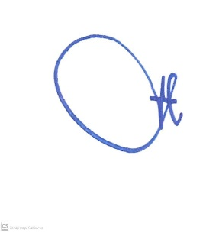
2. | 10 Juli 2024 |  |  | Askep DM (Via Zoom) | Buat dalam bentuk draf, dan dikirim secepatnya (dalam waktu 2 atau 3 hari)
3. | 19 Juli 2024 |  |  | BAB I, BAB II, BAB III (Via zoom) | BAB I  - Judul diperbaiki  - Tambahkan pada latar belakang peran perawat dalam asuhan keperawatan  - Masukan dalam keaslian penelitian itu, hasil penelitian disamping kolom judul penelitian  BAB II  - Tambahkan anatomi pankreas  - Perhatikan sumber, bila buku minimal 10 tahun bila jurnal minimal 5 tahun  - Tambahkan managemen asuhan keperawatan  BAB III  - Tambahkan implementasi dan evaluasi hari pertama  - Drug study letakkan sebelum Analisa data
4. | 23 Juli 2024 |  |  | BAB I, BAB II, BAB III, BAB IV dan BAB V  (Via WA) | - Pada rumusan diagnose keperawatan ditulis semua diagnose keperawatannya  - Pada rumusan diagnosa keperawatan ditulis semua mulai dari masalah, sehubungan dengan sampai dengan ditandai dengan  - Pada diagnosa kepatuhan apa benar ada efek pengobatan  - Tuliskan pada intervensi dan implementasi kolaborasi dalam pemberian obat oral glikemik yang berbeda dari biasa, sesuai merk dagang  - Pada DS tambahkan data yang mengatakan efek dari pengobatan  - Buat SAP
5. | 23 Juli 2024 |  |  | SAP dan revisi dari BAB I sampai BAB V | ACC untuk di kumpulkan ke penguji

Lampiran SAP
SATUAN ACARA PENYULUHAN



OLEH:

IRNA RAHMAWATI
113063J123045

PROGRAM PROFESI NERS
SEKOLAH TINGGI ILMU KESEHATAN SUAKA INSAN
BANJARMASIN

2024
SATUAN ACARA PENYULUHAN
MANAJEMEN DIET DIABETES MELLITUS
Pokok Bahasan : Pendidikan Kesehatan tentang penyakit Diabetes Mellitus dan Manajemen Diet pada penderita Diabetes Mellitus
Hari/Tanggal : Selasa, 9 Juli 2024
Pukul : 10.00 – 10.30 WIB
Sasaran : Klien dengan Diabetes Mellitus dan keluarga
Tempat : Rumah klien

- Tujuan
- Tujuan Umum
Setelah dilakukan pendidikan Kesehatan, klien dan keluarga dapat mengetahui dan memahami dengan jelas tentang penyakit Diabetes Mellitus dan Manajemen Diet pada penderita Diabetes Mellitus.
- Tujuan Khusus
Setelah dilakukan pendidikan kesehatan klien dan keluarga dapat:
  - Menjelaskan pengertian Diabetes Mellitus
  - Menyebutkan gejala Diabetes Mellitus
  - Meyebutkan Faktor resiko Diabetes Mellitus
  - Meyebutkan 3 hal yang harus diperhatikan dalam membuat menu makanan diet Diabetes Mellitus (3 J)
  - Menyebutkan beberapa makanan yang dianjurkan untuk penderita Diabetes Mellitus
  - Menyebutkan pencegahan dari penyakit Diabetes Mellitus dengan CERDIK

- Sasaran
Klien Penderita Diabetes Mellitus dan keluarga klien
- Garis Besar Materi
  - Pengertian Diabetes mellitus
  - Tanda dan gejala Diabetes Mellitus
  - Faktor resiko Diabetes Mellitus
  - 3 hal yang harus diperhatikan dalam membuat menu makanan diet Diabetes Mellitus (3 J)
  - Makanan yang dianjurkan untuk penderita Diabetes Mellitus
  - Makanan yang harus dihindari untuk penderita Diabetes Mellitus
  - Tips Sukses menjalani Diet DM
  - Pencegahan dari penyakit Diabetes Mellitus dengan CERDIK
- Pelaksanaan Kegiatan

No | Waktu | Kegiatan Penyuluhan | Kegiatan Penyaji
1. | 5 menit | Pembukaan | - Memberi salam  - Memperkenalkan diri  - Menjelaskan tujuan penyuluhan  - Membuat kontrak waktu  - Memberi informasi secara garis besar kegiatan yang akan dilakukan.
2. | 25 menit | Pelaksanaan | - Memberi materi  Menjelaskan mengenai :  - Pengertian Diabetes mellitus  - Tanda dan gejala Diabetes Mellitus  - Faktor resiko Diabetes Mellitus  - 3 hal yang harus diperhatikan dalam membuat menu makanan diet Diabetes Mellitus (3 J)  - Makanan yang dianjurkan untuk penderita Diabetes Mellitus  - Makanan yang harus dihindari untuk penderita Diabetes Mellitus  - Tips sukses menjalani Diet DM  - Pencegahan dari penyakit Diabetes Mellitus dengan CERDIK  - Memberi peserta kesempatan untuk bertanya  - Memberi jawaban untuk pertanyaan peserta
3. | 10 menit | Evaluasi | - Proses :  - Klien dan keluarga antusias terhadap materi penyuluhan  - Klien dan keluarga mengikuti jalannya penyuluhan dari awal sampai selesai dengan baik  - Hasil :  - Ibu dan keluarga mampu menjelaskan kembali tentang pengertian dan tanda-tanda gejala dari penyakit Diabetes Mellitus  - Klien dan keluarga mampu menyebutkan kembali makanan yang dianjurkan untuk penderita Diabetes  - Klien dan keluarga mampu menyebutkan kembali makanan yang harus di hindari untuk penderita Diabetes
4. | 5 menit | Terminasi | - Menyimpulkan semua hasil penyuluhan  - Memberi salam penutup

- Metode
- Ceramah
- Tanya jawab
- Media
- Leaflet

- Setting Tempat
Keterangan :
: ibu dan keluarga

: Penyaji

- Analisis Lingkungan
- Kondisi Ruangan : Kondisi rumah tenang dan tidak bising
- Peserta : Ibu dan keluarga bisa membaca dan menulis, bisa mengerti dan
berbicara menggunakan bahasa indonesia ataupun bahasa daerah,
tidak memiliki masalah komunikasi atau pun pendengaran,
- Media : Leaflet yang digunakan menggunakan kalimat yang sederhana
dan mudah dimengerti
- Materi Penyuluhan

PENYAKIT DIABETES MELLITUS
DAN MANAJEMEN DIET DIABETES MELLITUS
- Pengertian Diabetes Mellitus
Pengertian Diabetes Mellitus didefinisikan sebagai suatu penyakit atau gangguan metabolisme kronis dengan multi etiologi yang ditandai dengan tingginya kadar gula darah disertai dengan gangguan metabolisme karbohidrat, lipid, dan protein sebagai akibat insufisiensi fungsi insulin. Normal gula darah sewaktu (GDS) <200 mg/dl sedangkan Gula Darah Puasa (GDP) < 126mg/dl.
- Gejala diabetes mellitus
Gejala diabetes mellitus yaitu :
    - Sering kencing (polyuria)
    - Sering haus (polidipsi)
    - Rasa lapar berlebihan (polifagia)
    - Pandangan kabur
    - Mudah Lelah
    - Kadar gula darah tinggi
    - Luka lambat sembuh
    - Berat badan turun drastis
- Faktor resiko diabetes mellitus
    - Riwayat keluarga
    - Kegemukan/kelebihan berat badan
    - Kurang beraktivitas dan berolahraga
    - Diet tidak seimbang
    - Faktor keturunan
    - Usia lebih dari 40 tahun
    - Gaya hidup yang kurang sehat
    - Dislipidemia
- Pola makan diabetes
3 hal yang harus diperhatikan dalam membuat menu makanan diet Diabetes Mellitus atau penerapan diet diabetes dengan aturan 3J:
- Jumlah: Ukur kadar kalori yang masuk kedalam tubuh dengan batas maksimum 1500kkal/hari
- Jenis: utamakan makanan yang rendah kolesterol, tinggi serat namun rendah glikemiks Indeks (GI), hindari makanan yang mengandung gula serta karbohidrat atau menggunakan konsep piring makan model T
- Jadwal makan terdiri dari 3x sehari makan utama dan 2x snack yang rendah GI untuk menjaga kestabilan gula darah atau mengikuti prinsip porsi kecil
- Makanan yang dianjurkan untuk penderita Diabetes sebagai berikut :
- Karbohidrat: semua jenis karbohidrat seperti nasi, bubur, roti, mie, kentang, singkong, ubi, sagu, gandum, pasta, jagung, talas, sereal, kentang diperbolehkan namun dibatasi sesuai kebutuhan
- Sumber protein hewani: ayam tanpa kulit, ikan, putih telur, daging tidak berlemak
- Sumber protein nabati: Tempe, tahu, kacang hijau, kacang merah, kacang tanah, kacang kedelai
- Sayuran: kangkong, daun kacang, oyong, ketimun, tomat, labu air, kembang kol, lobak, sawi, selada, seledri, terong, buncis
- Buah-buahan: jeruk, apel, papaya, jambu air, salak dan belimbing diperbolehkan untuk dikonsumsi
- Makanan yang dihindari untuk penderita Diabetes sebagai berikut :
- Pasien diabetes dengan hipertensi perlu mengurangi konsumsi garam
- Hindari penggunaan sumber karbohidrat sederhana seperti gula pasir, gula jawa, sirup, selai, manisan, buah-buahan kalengan, susu kental manis, minuman botol ringan, dodol, es krim kue-kue manis, bolu, tarcis, abon, dendeng dan sarden
- Tips Sukses Menjalankan diet ini adalah :
- Selalu mengonsumsi makanan dengan pola gizi seimbang
- Batasi makanan yang mengandung banyak gula sederhana, mengandung banyak lemak, dan mengandung banyak natrium.
- Pencegahan Diabetes Mellitus
Cegah Diabetes dengan perilaku CERDIK:
- Cek kesehatan secara berkala
- Enyahkan asap rokok
- Rutin melakukan aktivitas fisik minimal 30 menit sehari
- Diet yang seimbang dengan mengkonsumsi makanan sehat dan gizi seimbang
- Istirahat yang cukup
- Kelola stress dengan baik dan bena

